1.1. План-схема района расположения МДОУ детского сада №185, пути движения транспортных средств и обучающихся
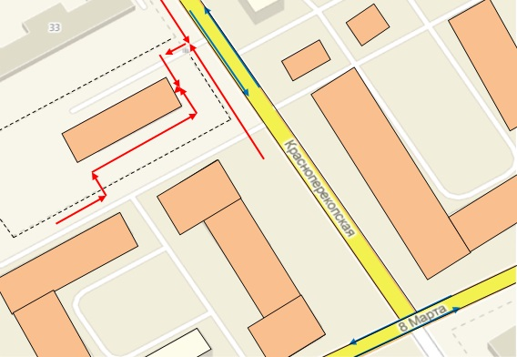
д/с 185
Условные обозначения
жилая застройка
проезжая часть
направление движения транспортного потока
направление движения воспитанников
ограждение образовательного учреждения

